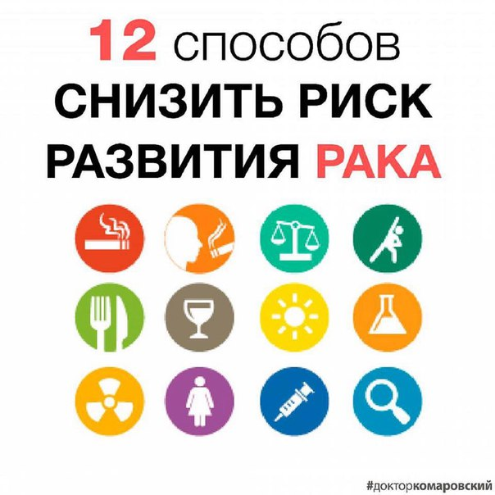

(ці піктограмки розставити до кожного з 12 пунктів по черзі: перший рядок – перші чотири пункти, другий – наступні чотири і т. д.)

Как снизить риск развития рака?
Всемирная организация здравоохранения (ВОЗ) опубликовала Европейский кодекс борьбы против рака, направленный на профилактику онкологических заболеваний. По расчетным данным, почти половину всех вызванных раком смертей в Европе можно было бы предотвратить, если бы люди следовали рекомендациям.

12 способов снизить риск развития рака, подготовленные экспертами в области онкологии и рекомендованные ВОЗ, включают следующие правила:
1. Не курите. Не употребляйте никаких видов табачной продукции.
2. Сделайте свой дом свободным от табачного дыма. Содействуйте мерам по созданию бездымной среды на своем рабочем месте.
3. Примите меры для поддержания оптимальной массы тела.
4. Будьте физически активными в повседневной жизни. Ограничьте количество времени, которое вы проводите сидя.
5. Соблюдайте здоровый рацион питания:
- употребляйте большое количество цельных злаков, зернобобовых, овощей и фруктов;
- ограничьте употребление высококалорийных продуктов (с высоким содержанием сахара или жира) и избегайте потребления подслащенных напитков;
- избегайте употребления мясной продукции, подвергнутой технологической обработке, и продуктов с высоким содержанием соли.
6. Если вы употребляете какие-либо виды алкогольных напитков, ограничьте их потребление. Полный отказ от употребления алкоголя может предотвратить развитие рака.
7. Избегайте чрезмерного воздействия солнечных лучей, особенно на детей. Используйте средства защиты от солнечных лучей. Не пользуйтесь соляриями.
8. На рабочем месте защищайте себя от воздействия вызывающих рак веществ, следуя правилам по охране и гигиене труда.
9. Выясните, не подвергаетесь ли вы воздействию радиации вследствие высокого уровня природного облучения радоном в жилом помещении. Примите защитные меры.
10. Для женщин:
- Если у вас есть такая возможность, кормите своего ребенка грудью. Грудное вскармливание снижает риск развития рака у матери.
- Ограничьте использование гормонозаместительной терапии, которая повышает риск развития некоторых видов рака.
11. Позаботьтесь о том, чтобы ваши дети прошли вакцинацию против:
- гепатита В (для новорожденных);
- вируса папилломы человека (для девочек).
12. Воспользуйтесь услугами организованных программ скрининга на рак:
- рак кишечника (мужчины и женщины);
- рак груди (женщины);
- рак шейки матки (женщины).

